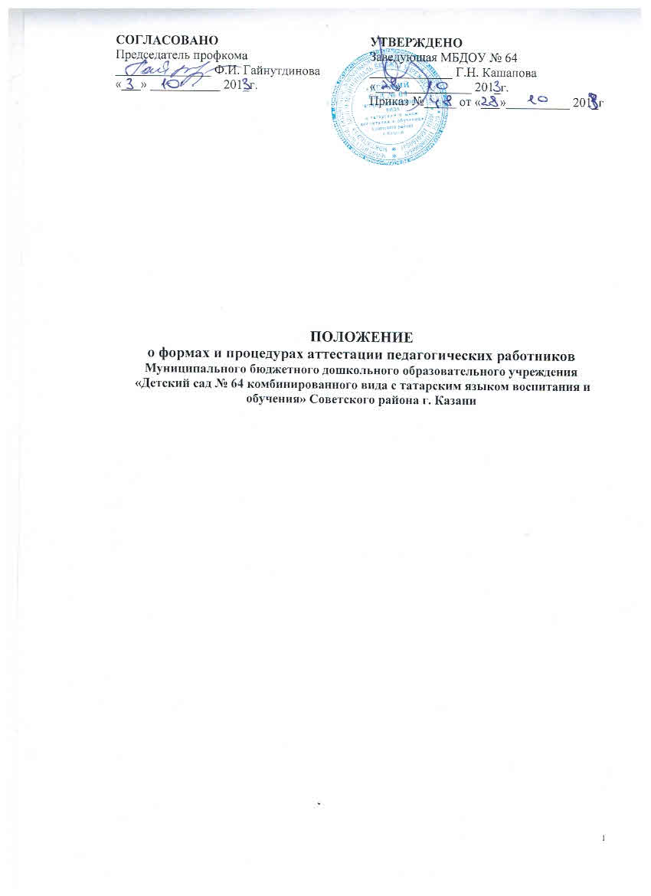

ПРИНЯТО  Общим собранием МАДОУ № 274  Протокол № ____  от ________________________  Председатель общего собрания  МАДОУ ________________ | УТВЕРЖДЕНО  Заведующая МАДОУ «Детский сад № 274»  _____________ Д.Н.Хакимова  Введено в действие приказом  № _____ от _________________

ПОЛОЖЕНИЕ
О ФОРМАХ И ПРОЦЕДУРАХ АТТЕСТАЦИИ
ПЕДАГОГИЧЕСКИХ РАБОТНИКОВ
Муниципального автономного дошкольного образовательного учреждения
«Детский сад № 274 комбинированного вида » Приволжского района г.Казани

1.Общие положения

1.1. Настоящее Положение устанавливает формы и процедуры аттестации педагогических работников МАДОУ «Детский сад № 274» (далее аттестация).
1.2. Целью установленных в соответствии с настоящим Положением форм и процедур аттестации является определение соответствия уровня квалификации педагогических работников требованиям, предъявляемым к квалификационным категориям (первой и высшей) или подтверждения соответствия педагогических работников занимаемым должностям на основе оценки профессиональной деятельности.
1.3. Аттестация педагогических работников проводится аттестационной комиссией, сформированной Министерством образования и науки РТ (далее – аттестационная комиссия Министерства), в порядке и в сроки, установленные Порядком аттестации педагогических работников государственных и муниципальных образовательных учреждений, утвержденным приказом Министерства образования и науки РФ от 26марта 2010г. №209. При аттестационной комиссии могут быть созданы экспертные группы, экспертные комиссии.
Аттестация проводится с использованием методики диагностики уровня квалификации педагогических работников под ред. В.Д.Шадрикова, А.В.Карпова, И.В.Кузнецова (далее – методика В.Д. Шадрикова).
1.4. Процедура аттестации педагогических работников с целью подтверждения соответствия занимаемой должности осуществляется на основании представления работодателя в аттестационную комиссию. К представлению прилагается заявка работодателя о проведении аттестации педагогических работников в определенном порядке времени, заявленном работодателем.
1.5. Процедура аттестации педагогического работника для установления уровня его квалификации требованиям квалификационной категории (первой или высшей) осуществляется на основании его заявления.
Перед подачей заявления работник проходит профессиональное тестирование, результаты которого учитываются при аттестации с целью установления соответствия уровня его квалификации требованиям квалификационной категории (первой или высшей).
Порядок проведения, содержание тестовых заданий, минимальное количество баллов, необходимое для получения положительного зачета по результатам тестирования, определяет Министерство образования и науки Республики Татарстан (далее - Министерство).
1.6. В течении месяца после поступления заявления и представлений в аттестационную комиссию издается распорядительный акт Министерства о проведении аттестации педагогических работников.
Длительность процедуры аттестации, независимо от ее вида, не превышает 2 месяцев со дня издания указанного распорядительного акта.

2. Порядок применения форм и процедур аттестации с целью подтверждения соответствия занимаемой должности

2.1.Аттестация с целью подтверждения соответствия занимаемой должности (далее-должностная аттестация) проводится один раз в пять лет в отношении педагогических работников, не имеющих квалификационных категорий.
2.2.Основной процедурой должностной аттестацией является квалификационные испытания в письменной форме (далее - квалификационные испытания).
2.3. Квалификационные испытания для педагогических работником проводится на основе методики В.Д.Шадрикова в следующих формах:
- подготовка конспекта урока, учебного занятия;
- решение педагогических ситуаций;
- профессионального компьютерного тестирования.
Квалификационные испытания в форме подготовки конспекта урока, учебного занятия проводится для педагогических работников, в должностные обязанности которых входит проведение уроков, учебных занятий (учителя, преподаватели и др.).
Квалификационные испытания в форме решения педагогических ситуаций проводится для педагогических работников, в должностные обязанности которых не входит проведение уроков, учебных занятий (социальные педагоги, педагоги-психологи и др).
Порядок проведения содержания тестовых заданий, минимальное количество баллов, необходимо для получения положительного зачета по результатам тестирования и ежегодно определяется Министерством образования и науки РТ.
2.4. Квалификационные испытания проводятся в очной форме в учреждении, обеспечивающих организационно-методическое сопровождение данной процедуры аттестации, в присутствии представителей аттестационной комиссии.
время проведения квалификационных испытаний в форме подготовки конспекта урока, учебного занятия составляет 3 часа от начала процедуры.
График, порядок проведения, состав представителей аттестационной комиссии Министерства экспертов, содержание заданий, шкала баллов для оценки результатов квалификационных испытаний регламентируется распорядительными актами Министерства.
2.5.Результаты квалификационных испытаний оформляются протоколом и представляются в аттестационную комиссию для принятия решения.
Решение о соответствии занимаемой должности принимается в том случае, если аттестуемый работник набрал требуемое количество баллов по установленной шкале баллов (Приложение №1)
В случае, если результаты квалификационные испытаний ниже установленных показателей соответствия занимаемой должности аттестационная комиссия принимает решение о не соответствии педагогического работника занимаемой должности.

3.Порядок применения форм и процедур аттестации педагогических работников с целью установления соответствия уровня квалификации требованиям квалификационной категории (первой или высшей)

3.1. Процедура аттестации педагогических работников с целью установления соответствия уровня квалификации требованиям квалификационной категории (первой или высшей) состоит из 2 блоков:
- мониторинг образовательных результатов;
- аттестационная экспертиза (самооценка и экспертная оценка).
3.2.Мониторинг осуществляется в следующих формах:
- независимая оценка качества знаний воспитанников;
- оценка достижения воспитанников аттестуемого педагогического работника на конкурсах, соревнованиях и др.
- оценка устойчивых результатов образовательной деятельности аттестуемого работника на основе данных внутреннего административного контроля с учетом профиля образовательных программ, реализуемых в МАДОУ № 274.
Форму мониторинга в отношении каждого аттестуемого работника определяет аттестационная комиссия Министерства.
Независимые формы оценки образовательных результатов аттестуемого педагогического работника (конкурсы, соревнования республиканского, федерального, международного уровня) является приоритетными.
Результаты мониторинга за 3-5 лет, предшествующих аттестации работника, фиксируется в карте результативности профессиональной деятельности аттестуемого педагогического работника подписываются работником, заверяются руководителем образовательного учреждения (далее - руководитель), директором информационно-методического центра муниципального района и представляется аттестационным экспертом для установления соответствия профессиональных результатов педагога требованиям заявленной квалификационной категории, в аттестационную комиссию Министерства образования и науки РТ.
Аттестационные эксперты в праве затребовать от руководителя, директора ИМЦ и аттестуемого работника документы, подтверждающие его образовательные результаты и другие данные.
3.3. Порядок проведения мониторинга и шкала баллов, для получения первой и/или высшей квалификационной категории, ежегодно устанавливается Министерством.
3.4. Аттестационная экспертиза в форме анализа самооценки педагогического работника и экспертной оценки его профессиональной деятельности (далее - экспертная оценка) проводится специалистами экспертной группы.
Состав экспертных групп (не более 2 чел. в каждой экспертной группе), график и регламент их деятельности порядок вознаграждения утверждается распорядительными актами Министерства.
Право проведения экспертной оценки педагогических работников государственных и муниципальных образовательных учреждений может быть делегировано представителям администрации образовательного учреждения, прошедшим специальное обучение для аттестационных экспертов. При этом за аттестуемым работником сохраняется право потребовать от аттестационной комиссии Министерства направление к нему независимых экспертов в случае возникновения (или возможности возникновения) конфликта интересов при проведении экспертной оценки администрацией образовательного учреждения.
Независимые эксперты в обязательном порядке направляются к руководящим работникам образовательных учреждений (директорам, заведующим, начальникам заместителям директоров, руководителям структурных подразделений учреждения, старшим мастерам), заявившимся на аттестацию с целью присвоения квалификационных категорий (первой или высшей) по совмещаемым педагогическим должностям (учитель, педагог дополнительного образования и др.)
3.5. Лист самооценки заполняется аттестуемым работником и передается аттестационным экспертам до начала или в начале проведения экспертизы.
В рамках экспертной оценки профессиональной деятельности педагогического работника, заявившегося на первую квалификационную категорию, эксперты анализируют один-два урока (занятия), посященные очно или представленные на электронном носителе (например, видеоурок или видеозанятие, или мультимедийная презентация, содержащая информацию об уровне профессионального мастерства и результативности педагогической деятельности), рабочие программа и материалы к урокам, результатам мониторинга качества образования, при необходимости проводят собеседование с аттестуемым работником, администрацией учреждения, обучающимися (воспитанниками).
Экспертная оценка деятельности педагогического работника, заявившегося на высшую квалификационную категорию, включает, в дополнение к процедурам, предусмотренным для претендентов на первую квалификационную категорию, анализ методических разработок, образовательных проектов инновационного характера, созданных и применяемых аттестуемым работником в педагогической практике. Анализ проводится, как правило, экспертами Института развития образования РТ, по итогам анализа оформляется рецензия или отзыв. Экспертная оценка указанных разработок, проектов может производиться и в рамках профессиональных методических конкурсах, научно-практических конференций республиканского, федерального, международного уровня, или в рамках участия подготовки учебника, инновационной образовательной программы в течении последних пяти лет. В этом случае аттестуемый работник представляет экспертам документы (дипломы, свидетельства и научно-методические публикации и др.), свидетельствующие об участии в данных мероприятиях.
Методические разработки, проекты победителе конкурса лучших учителей в рамках реализации приоритетного национального проекта "Образование" автоматически зачитывается в качестве положительного зачета при аттестации и не подлежать повторной экспертной оценке.
3.6. Самооценка и экспертная оценка педагогических работников общеобразовательных учреждений, учреждения начального и среднего профессионального образования, дополнительного образования детей, непосредственно осуществляющих учебно-воспитательную деятельность, проводится на основе единых показателей по методике В.Д.Шадрикова.
При определении соответствия требованиям первой или высшей квалификационных категорий указанных выше педагогических работников следует руководствоваться установленной нормативной шкалой.
Уровень квалификации | Значение показателя уровня квалификации по результатам экспертной оценки
Первая квалификационная категория | От 3,3 до 4,2 баллов
Высшая квалификационная категория | От 4,3 до 5 баллов
В случае, если количество баллов по результатам экспертной оценки аттестуемого работника ниже значений показателей, требуемых для получения заявленной квалификационной категории, аттестационная комиссия принимает решение о несоответствии уровня квалификации работника требованиям заявленной квалификационной категории.
3.7. Для отдельных категорий педагогических работников учреждений дошкольного образования дополнительного образования детей социально-культурной сферы Министерством устанавливается особые формы экспертной оценки с учетом профиля образовательных программ, реализуемых в образовательных учреждениях.
Методисты, педагоги-психологи и другие педагогические работники, должностные обязанности которых не входит проведение образовательной деятельности, оформляют самоанализ в виде отчета о результатах своей профессиональной деятельности за 3-5 лет, предшествующих аттестации (далее - отчет) и портфолио профессиональных достижений на бумажном и/или электронном носителе. Аттестационная экспертиза выше указанных работников осуществляется путем анализа результатов мониторинга их образовательных результатов, отчета и портфолио профессиональных достижений аттестуемого работника.
3.8. По итогам количественного и качественного анализа результатов мониторинга, самоанализа, экспертной оценки отчета, портфолио профессиональных достижений аттестуемого работника оформляется экспертное заключение, которое направляется в аттестационную комиссию Министерства. К экспертному заключению для методистов прилагается карта результативности профессиональной деятельности аттестуемого работника.
3.9. Аттестуемый работник должен быть ознакомлен с экспертным заключением под подпись в трехдневный срок после завершения экспертизы.
3.10. Предложения специалистов экспертной группы, указанные в экспертном заключении учитывается при принятии аттестационной комиссией решение о соответствии уровня квалификации аттестуемых работников установленным требованиям заявленной квалификационной категорией (первой или высшей).
3.11. Решение аттестационной комиссией утверждается распорядительным актом Министерства.
3.12. Результаты аттестации педагогический работник в праве обжаловать в соответствии с законодательством РФ.

4.Заключительные положения
4.1. Настоящее положение, изменение и дополнение к нему утверждаются в установленном порядке.

